深 圳 大 学 实 验 报 告

课程名称： 数字电路

项目名称： 译码器功能测试与应用

学院： 计算机与软件学院

专业： 计算机类

指导教师： 符喜优

报告人：杨皓翔 学号：2023150139 班级： 计算机类4班
报告人：约麦尔江·买买提明 学号：2023150163 班级： 4

实验时间： 2024年4月22日

提交时间： 2024年5月2日

教务处制
1 实验目的：
(1)了解确使用MSI组合逻辑部件；
(2)掌握一般组合逻辑电路的特点及分析、设计方法；
(3)学会对所设计的电路进行逻辑功能测试的方法；
(4)观察合逻电路的竞争冒险险象。

2实验仪器与材料
(1)RXS-1B数字电路实验箱；
(2)74LS00(四2输入与非门)1片、74LS20(双4输入与非门)1片、74LS138(3线——8线译码器)1片。

3 实验内容及步骤：
任务一 测试74LS138的逻辑功能
先按实验接线图连接好实验电路，将输出各自接到一个LED电平检测上，改变输入，观察每个LED的亮度并记录表格。

实验过程：将一片74LS138插入 RXS-1B 数字电路实验箱的IC 空插座中，并按图接线。A0、A1、A2、ST_{A}、_{B}、_{C}端是输入端，分别接至数字电路实验箱的任意6个电平开关;₇、₆、₅、₄、₃、₂、₁、₀是输入端，分别接至数字电路实验箱的电平显示器的任意 8 个发光二极管的插孔;8号引脚接至RXS-1B 型数字电路实验箱的电源“GND”；16号引脚+5V 接至RXS-1B数字电路实验箱的电源“+5V”。按表4-2中的输入值设置电平开关状态，观察发光二极管(简称LED)的状态，并将结果填入表中。最后根据实验数据归纳出74LS138 芯片的功能。

74LS138接线图参考图如下：
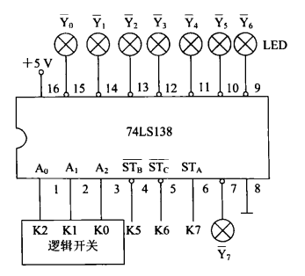

实验接线图如下：
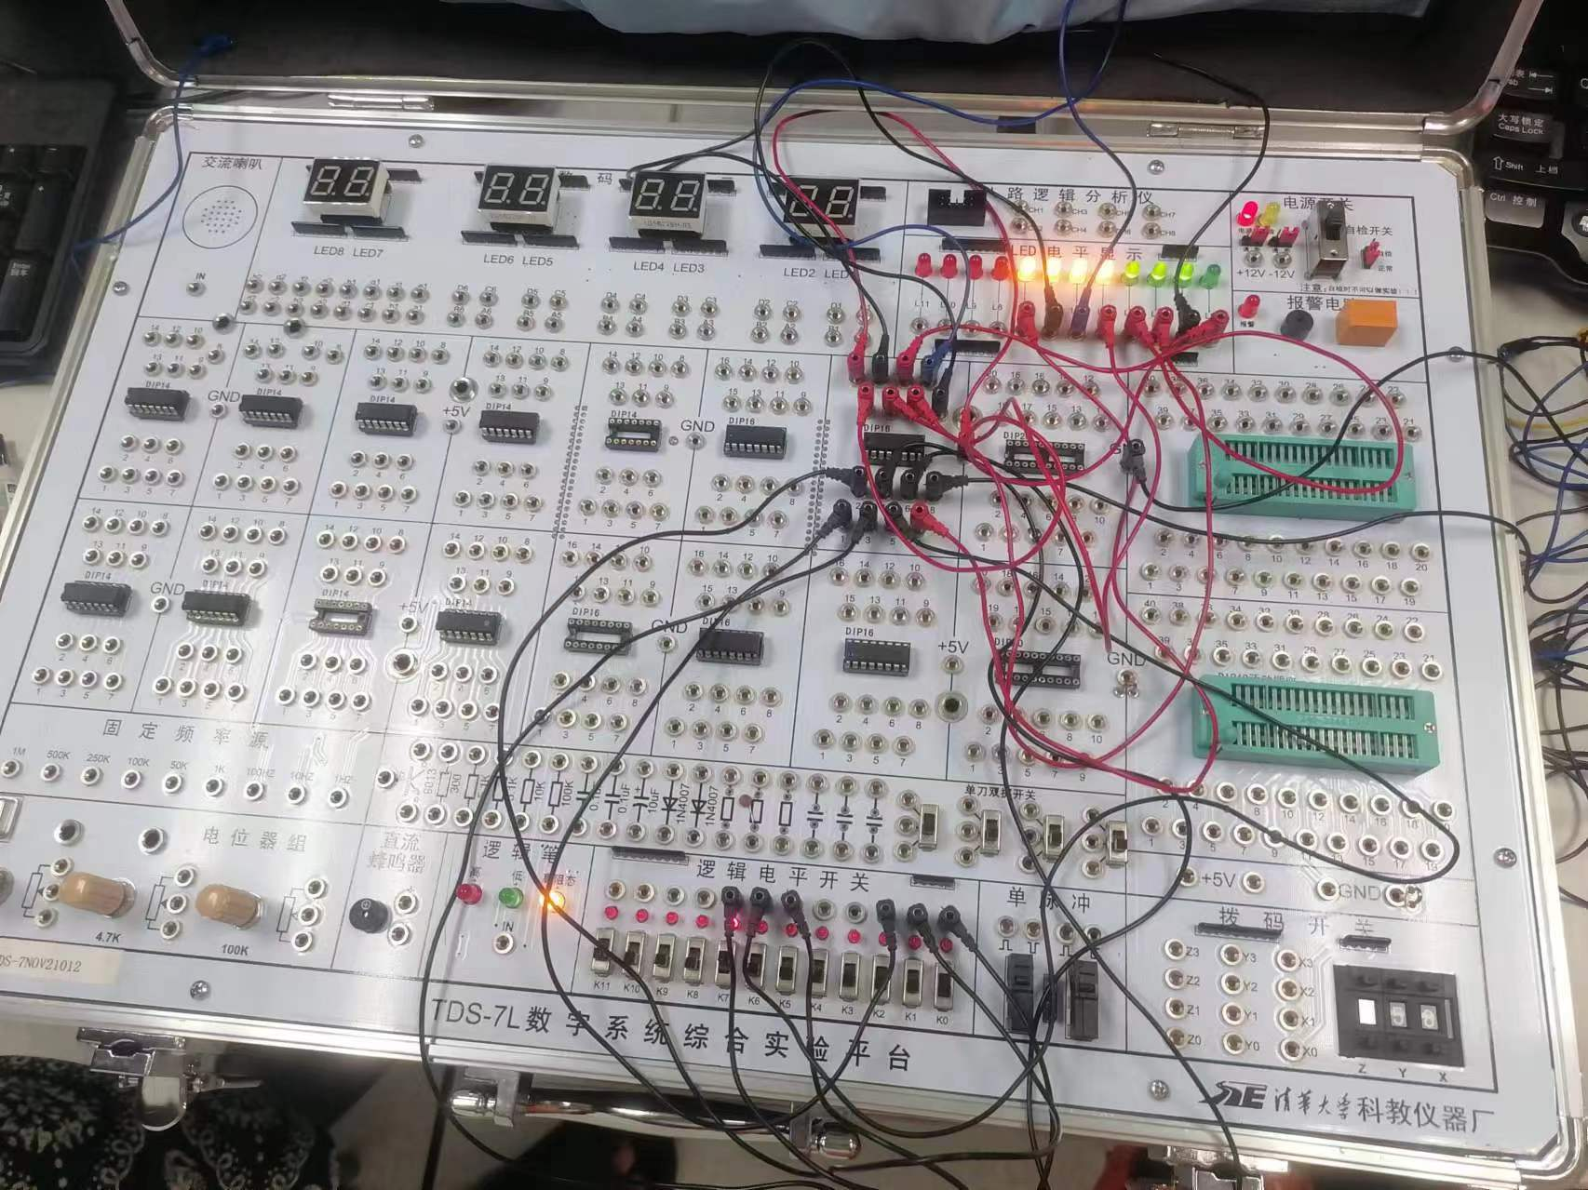

记录表格如下：
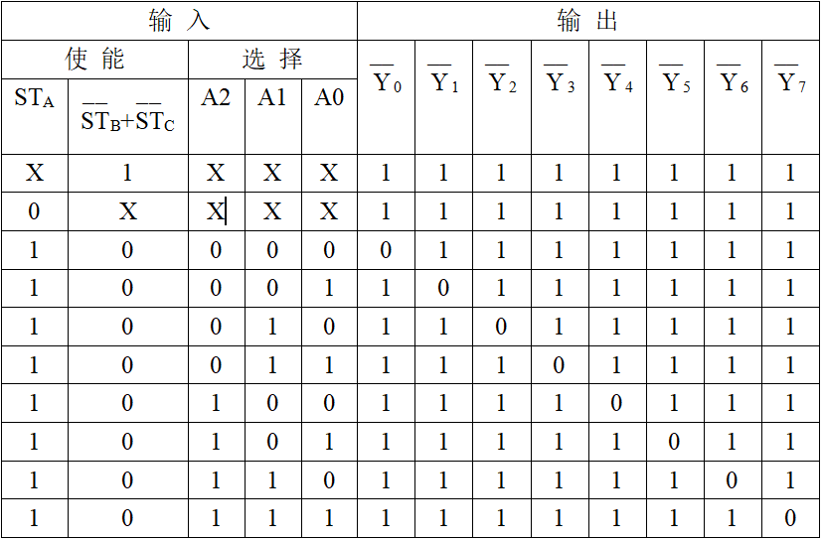

任务二 用74LS138和门电路产生多输出逻辑函数
先根据逻辑函数把Z₁、Z₂、Z₃写成最小项形式，在根据函数表达式设计逻辑电路图和电路接线图，输出变量A2、A1、A0分别接至数字电路实验箱的任意3个电平开关的插孔，输出函数Z1、Z2、Z3分别接至数字电路实验箱电平显示器的任意3个LED，再设计记录表格，最后实验得出数据。

要产生的多输出逻辑函数为：

(1)设计方法提示。按提议把函数Z₁、Z₂、Z₃写成最小项形式。因为译码器的输出₇、₆、₅、₄、₃、₂、₁、₀是最小项的反函数形式，所以在附加与非门的配合下，函数Z₁、Z₂、Z₃可用译码器的输出来表示。

(2)实验方法提示如下：
①根据设计方法提示把Z₁、Z₂、Z₃写成用译码器输出₀~₇表示的函数表达式；
Z₁=A₂A₀(A₁+A₁)=A₂A₁A₀+A₂₁A₀=m₇+m₅
Z₂=m₄+m₁+A₂A₁(A₀+₀)=m₁+m₄+m₆+m₇
Z₃=₂₁(A₀+₀)+ A₂A₁A₀=m₀+m₁+m₇

②根据函数表达式画出电路接线图并接好线，其中输出变量A₂、A₁、A₀分别接至数字电路实验箱的任意3个电平开关的插孔，输出函数Z₁、Z₂、Z₃分别接至数字电路实验箱电平显示器的任意3个LED；
逻辑电路图：
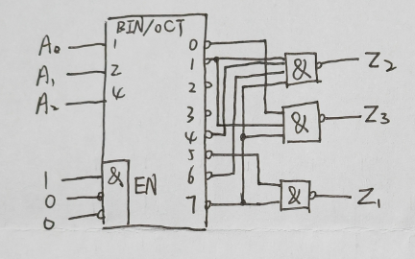
实验接线图：
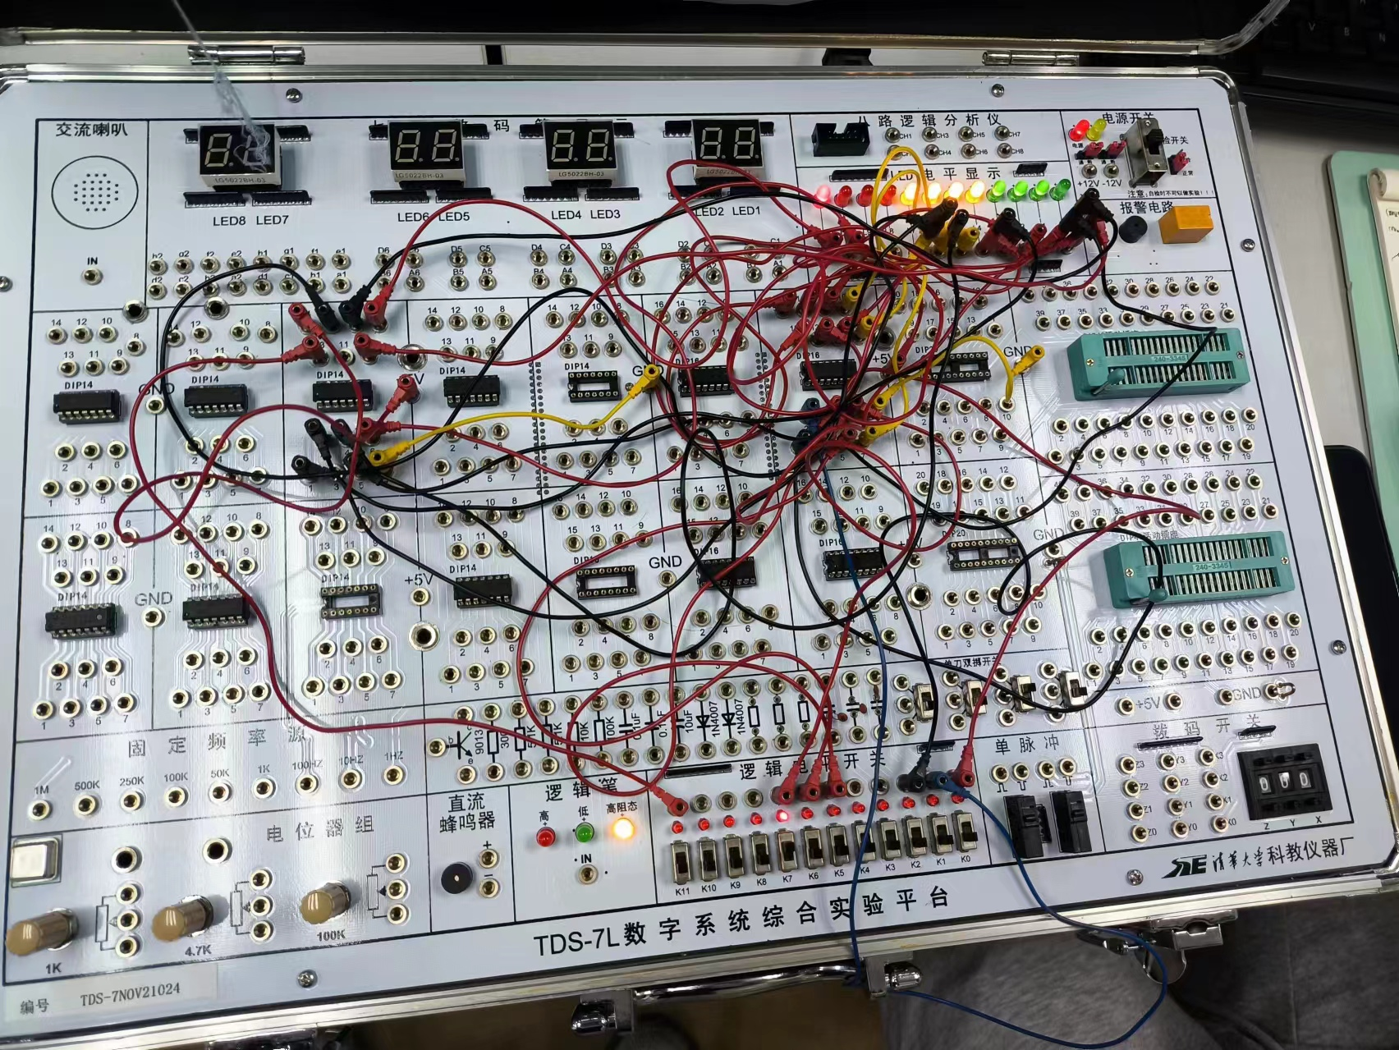

③自行设计表格，并记录所设计的电路的真值表；
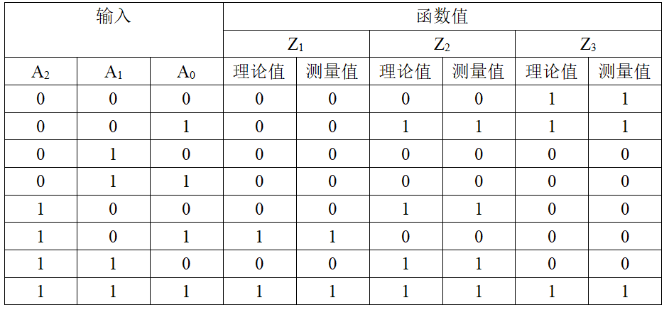

④通过真值表算出函数表达式，并验证所设计电路的正确性。
由真值表可算出：
Z₁=A₂A₁A₀+A₂₁A₀
Z₂=A₂A₁A₀+ A₂A₁₀ + A₂₁₀₊₂₁A₀
Z₃= A₂A₁A₀+₂₁A₀+₂₁₀
证明设计电路正确。
4 实验结论：
- 74LS138是3线-8线二进制译码器，在使能输入端正确输入时，即S₁=1，₂+₃=0时，能将三位二进制的输入码不同形式的输入转化为一个由八个输出管脚表示相应的输出，选通八个输出信号中的一个，表示为低电平有效。

- 对比任务二的实验结果和预期结果可知，已成功实现使用74LS138和门电路产生多输出逻辑电路，由真值表可得知，所设计电路正确，对应的函数表达式为：Z₁=A₂A₁A₀+A₂₁A₀，
Z₂=A₂A₁A₀+ A₂A₁₀ + A₂₁₀₊₂₁A₀，
Z₃= A₂A₁A₀+₂₁A₀+₂₁₀。

思考题：
(1)74LS138的功能是什么?
答：74LS138的主要功能是将3位二进制输入转换成8个互斥的输出信号之一。每个输出端与一个特定的输入组合相对应，当输入组合与输出端对应的二进制数匹配时，该输出端将变为低电平，其他输出端则保持高电平。此外，74LS138的输出是三态的，意味着每个输出都能够处于高电平、低电平或高阻态。

- n变量完全译码器能实现什么样的组合逻辑函数?
答： n变量完全译码器能够实现2^n个互斥的输出信号。对于每个输入组合，只有一个输出端会被激活（变为低电平），而其他输出端则保持高电平。这意味着完全译码器可以实现2^n个最小项的组合逻辑函数。

(3)74LS138译码器的输出特点是什么?
答：1.互斥性：在任何给定时间，只有一个输出端是低电平，其余输出端都是高电平。
2.三态输出：每个输出端可以处于高电平、低电平或高阻态（悬浮状态），这使得74LS138可以用于多驱动器应用。
3.低功耗：设计用于低功耗操作，适合电池供电或低功耗系统。
4.使能控制：74LS138通常有一个使能（Enable）输入，当使能输入为低电平时，所有输出端都会变为高阻态，无论输入信号如何。
5.逻辑表：74LS138的逻辑表定义了输入和输出之间的关系，其中输入端的组合决定了哪个输出端会变为低电平。
5.心得体会：
通过这次实验，我对译码器的工作原理有了更深入的了解。
译码器在硬件上的作用是将输入的编码信号转换成相应的输出信号，从而实现数据的解码。这不仅帮助我加深了对硬件电路的理解，还让我意识到了在数字系统中译码器所扮演的重要角色。通过实际操作和观察，我更清晰地认识到了硬件在信息处理中的作用，这将对我未来的学习和工作带来更多的启发和帮助。

指导教师批阅意见：

成绩评定：

指导教师签字：
年 月 日
备注：
注：1、报告内的项目或内容设置，可根据实际情况加以调整和补充。
2、教师批改学生实验报告时间应在学生提交实验报告时间后10日内。

